IĞDIR OKUYOR HEDEFİ YÜKSELİYOR! PROJESİ / LİSE
KİTAP ÖZET FORMU

 | 1.EKİM 2019 | ÖĞRENCİNİN:
 | AYIN KİTABI  SU | ADI SOYADI:  SINIFI:  OKUL ADI:
Hikayede Geçen Kahramanlar: …………………………………………………………………………………………………………………………………………………………………………………….
Hikaye Ne Zaman Nerede Geçiyor?………………………………………………………………………………………………………………………………
……………………………………………………………………………………………………………………………………………………………………………………..
KİTABIN ÖZETİ:

KİTAPTAN ÇIKARDIĞIN SONUÇ NEDİR?..............................................................................................................
…………………………………………………………………………………………………………………………………………………………………………
…………………………………………………………………………………………………………………………………………………………………………..
OKUDUĞUN KİTAPTA GEÇEN BİR OLAYA AİT BİR RESİM YAPINIZ.

SORUMLU ÖĞRETMEN:……………………………………………………………./TARİH: …………………………/ İMZA:…………………………….
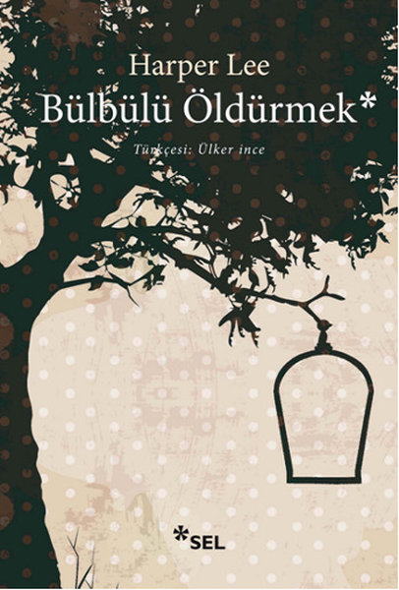 | IĞDIR OKUYOR HEDEFİ YÜKSELİYOR! PROJESİ / LİSE  KİTAP ÖZET FORMU
 | 2.KASIM 2019 | ÖĞRENCİNİN:
 | AYIN KİTABI  BÜLBÜLÜ ÖLDÜRMEK | ADI SOYADI:  SINIFI:  OKUL ADI:
Hikayede Geçen Kahramanlar: …………………………………………………………………………………………………………………………………………………………………………………….
Hikaye Ne Zaman Nerede Geçiyor?………………………………………………………………………………………………………………………………
……………………………………………………………………………………………………………………………………………………………………………………..
KİTABIN ÖZETİ:

KİTAPTAN ÇIKARDIĞIN SONUÇ NEDİR?..............................................................................................................
…………………………………………………………………………………………………………………………………………………………………………
…………………………………………………………………………………………………………………………………………………………………………..
OKUDUĞUN KİTAPTA GEÇEN BİR OLAYA AİT BİR RESİM YAPINIZ.

SORUMLU ÖĞRETMEN:……………………………………………………………./TARİH: …………………………/ İMZA:…………………………….
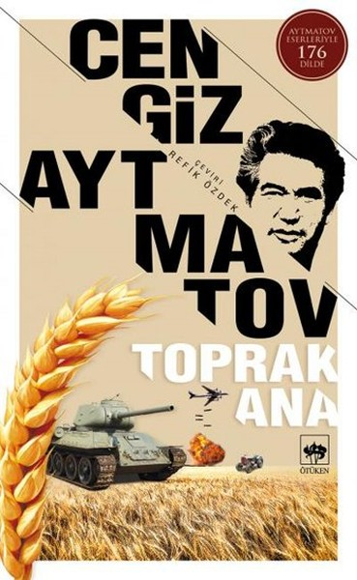 | IĞDIR OKUYOR HEDEFİ YÜKSELİYOR! PROJESİ / LİSE  KİTAP ÖZET FORMU
 | 3.ARALIK 2019 | ÖĞRENCİNİN:
 | AYIN KİTABI  TOPRAK ANA | ADI SOYADI:  SINIFI:  OKUL ADI:
Hikayede Geçen Kahramanlar: …………………………………………………………………………………………………………………………………………………………………………………….
Hikaye Ne Zaman Nerede Geçiyor?………………………………………………………………………………………………………………………………
……………………………………………………………………………………………………………………………………………………………………………………..
KİTABIN ÖZETİ:

KİTAPTAN ÇIKARDIĞIN SONUÇ NEDİR?..............................................................................................................
…………………………………………………………………………………………………………………………………………………………………………
…………………………………………………………………………………………………………………………………………………………………………..
OKUDUĞUN KİTAPTA GEÇEN BİR OLAYA AİT BİR RESİM YAPINIZ.

SORUMLU ÖĞRETMEN:……………………………………………………………./TARİH: …………………………/ İMZA:…………………………….
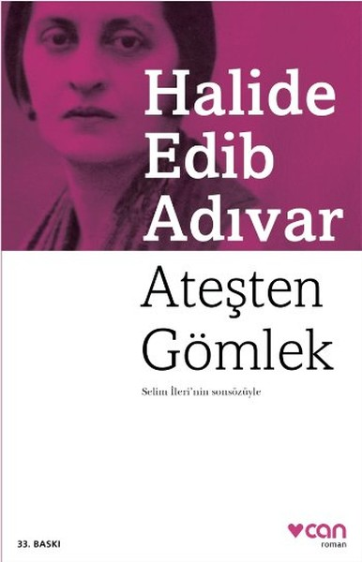 | IĞDIR OKUYOR HEDEFİ YÜKSELİYOR! PROJESİ / LİSE  KİTAP ÖZET FORMU
 | 4.OCAK 2020 | ÖĞRENCİNİN:
 | AYIN KİTABI  ATEŞTEN GÖMLEK | ADI SOYADI:  SINIFI:  OKUL ADI:
Hikayede Geçen Kahramanlar: …………………………………………………………………………………………………………………………………………………………………………………….
Hikaye Ne Zaman Nerede Geçiyor?………………………………………………………………………………………………………………………………
……………………………………………………………………………………………………………………………………………………………………………………..
KİTABIN ÖZETİ:

KİTAPTAN ÇIKARDIĞIN SONUÇ NEDİR?..............................................................................................................
…………………………………………………………………………………………………………………………………………………………………………
…………………………………………………………………………………………………………………………………………………………………………..
OKUDUĞUN KİTAPTA GEÇEN BİR OLAYA AİT BİR RESİM YAPINIZ.

SORUMLU ÖĞRETMEN:……………………………………………………………./TARİH: …………………………/ İMZA:…………………………….
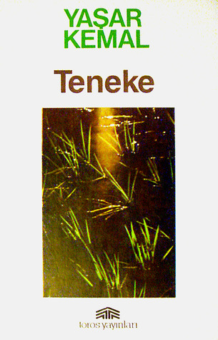 | IĞDIR OKUYOR HEDEFİ YÜKSELİYOR! PROJESİ /LİSE  KİTAP ÖZET FORMU
 | 5.ŞUBAT 2020 | ÖĞRENCİNİN:
 | AYIN KİTABI  TENEKE | ADI SOYADI:  SINIFI:  OKUL ADI:
Hikayede Geçen Kahramanlar: …………………………………………………………………………………………………………………………………………………………………………………….
Hikaye Ne Zaman Nerede Geçiyor?………………………………………………………………………………………………………………………………
……………………………………………………………………………………………………………………………………………………………………………………..
KİTABIN ÖZETİ:

KİTAPTAN ÇIKARDIĞIN SONUÇ NEDİR?..............................................................................................................
…………………………………………………………………………………………………………………………………………………………………………
…………………………………………………………………………………………………………………………………………………………………………..
OKUDUĞUN KİTAPTA GEÇEN BİR OLAYA AİT BİR RESİM YAPINIZ.

SORUMLU ÖĞRETMEN:……………………………………………………………./TARİH: …………………………/ İMZA:…………………………….
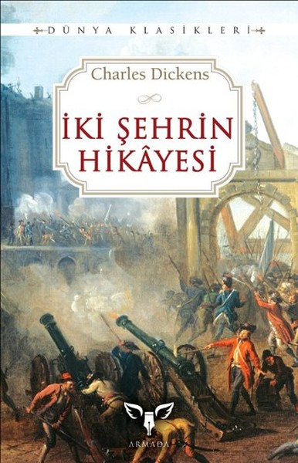 | IĞDIR OKUYOR HEDEFİ YÜKSELİYOR! PROJESİ / LİSE  KİTAP ÖZET FORMU
 | 6.MART 2020 | ÖĞRENCİNİN:
 | AYIN KİTABI  İKİ ŞEHRİN HİKÂYESİ | ADI SOYADI:  SINIFI:  OKUL ADI:
Hikayede Geçen Kahramanlar: …………………………………………………………………………………………………………………………………………………………………………………….
Hikaye Ne Zaman Nerede Geçiyor?………………………………………………………………………………………………………………………………
……………………………………………………………………………………………………………………………………………………………………………………..
KİTABIN ÖZETİ:

KİTAPTAN ÇIKARDIĞIN SONUÇ NEDİR?..............................................................................................................
…………………………………………………………………………………………………………………………………………………………………………
…………………………………………………………………………………………………………………………………………………………………………..
OKUDUĞUN KİTAPTA GEÇEN BİR OLAYA AİT BİR RESİM YAPINIZ.

SORUMLU ÖĞRETMEN:……………………………………………………………./TARİH: …………………………/ İMZA:…………………………….
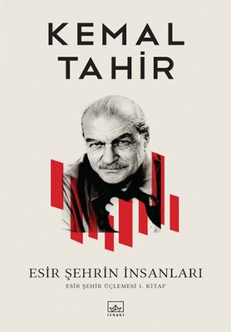 | IĞDIR OKUYOR HEDEFİ YÜKSELİYOR! PROJESİ / LİSE  KİTAP ÖZET FORMU
 | 7. NİSAN 2020 | ÖĞRENCİNİN:
 | AYIN KİTABI  ESİR ŞEHRİN İNSANLARI | ADI SOYADI:  SINIFI:  OKUL ADI:
Hikayede Geçen Kahramanlar: …………………………………………………………………………………………………………………………………………………………………………………….
Hikaye Ne Zaman Nerede Geçiyor?………………………………………………………………………………………………………………………………
……………………………………………………………………………………………………………………………………………………………………………………..
KİTABIN ÖZETİ:

KİTAPTAN ÇIKARDIĞIN SONUÇ NEDİR?..............................................................................................................
…………………………………………………………………………………………………………………………………………………………………………
…………………………………………………………………………………………………………………………………………………………………………..
OKUDUĞUN KİTAPTA GEÇEN BİR OLAYA AİT BİR RESİM YAPINIZ.

SORUMLU ÖĞRETMEN:……………………………………………………………./TARİH: …………………………/ İMZA:…………………………….
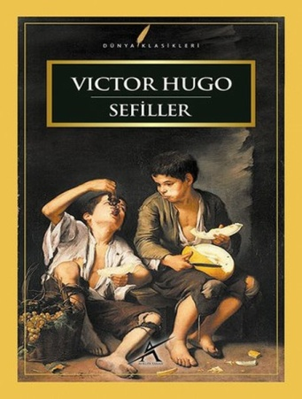 | IĞDIR OKUYOR HEDEFİ YÜKSELİYOR! PROJESİ / LİSE  KİTAP ÖZET FORMU
 | 8. MAYIS 2020 | ÖĞRENCİNİN:
 | AYIN KİTABI  SEFİLLER | ADI SOYADI:  SINIFI:  OKUL ADI:
Hikayede Geçen Kahramanlar: …………………………………………………………………………………………………………………………………………………………………………………….
Hikaye Ne Zaman Nerede Geçiyor?………………………………………………………………………………………………………………………………
……………………………………………………………………………………………………………………………………………………………………………………..
KİTABIN ÖZETİ:

KİTAPTAN ÇIKARDIĞIN SONUÇ NEDİR?..............................................................................................................
…………………………………………………………………………………………………………………………………………………………………………
…………………………………………………………………………………………………………………………………………………………………………..
OKUDUĞUN KİTAPTA GEÇEN BİR OLAYA AİT BİR RESİM YAPINIZ.

SORUMLU ÖĞRETMEN:……………………………………………………………./TARİH: …………………………/ İMZA:…………………..

